  - ТЕХНОЛОГИЧЕСКАЯ КАРТА НЕСТАНДАРТНОГО УРОКА «ВЛИЯНИЕ АЛКАГОЛЯ НА ОРГАНИЗМ ЧЕЛОВЕКА»
Современный урок физики в рамках ФГОС
Образовательное учреждение: Муниципальное общеобразовательное учреждение МОУ Дубковская средняя общеобразовательная школа
Фамилия, имя, отчество учителя: Лапина Марина Григорьевна
Название УМК: Физика 7 класс: учебник для общеобразовательных учреждений/ А.В. Перышкин. - 16-е издание, доп.- М.: Дрофа, 2012
Предмет: физика
Класс: 7
Тема урока: Влияние алкоголя на организм человека
Место и роль урока в изучаемой теме: повторительно-обобщающий урок при изучении темы «Механическое движение». Основополагающая роль урока в физике - как элемент воспитательной системы, характеризующий изучаемый предмет, поднимающий на новый уровень мышление обучающихся.
Тип урока: Урок общеметодологической направленности. урок-исследование и частично-поисковый
Цель урока: расширение знаний обучающихся, cодействие сознательному пониманию актуальности вопроса о вреде алкоголя в современной жизни в ходе проведения лабораторного опыта по определению скорости реакции человека.
Планируемые результаты:
личностные:
- формирование ответственного отношения к учению на основе мотивации к обучению и познанию;
- формирование осознанного, уважительного и доброжелательного отношения к другому человеку, его мнению;
- формирование коммуникативной компетентности в общении и сотрудничестве со сверстниками и взрослыми в процессе учебной деятельности.
метапредметные:
- умение определять понятия, создавать обобщения, классифицировать, строить рассуждение, умозаключение и делать выводы;
- умение создавать, применять различные продукты для решения учебной задачи;
- умение оценивать правильность выполнения учебной задачи, собственные возможности её решения;
- умение применять действия в нестандартных ситуациях, овладение эвристическими методами решения проблем.
предметные:
знать: смысл физических величин: скорость, путь. Представлять результаты измерений с помощью таблиц.

Уметь использовать физические приборы и измерительные инструменты для измерения физических величин: расстояния и промежутков времени.

Рекомендуемые образовательные ресурсы.
№ | Название ресурса | Тип, вид ресурса | Форма предъявления информации (иллюстрация, презентация, видеофрагменты, тест, модель и т.д.) | Гиперссылка на ресурс, обеспечивающий доступ к ЭОР
1 | ЦОР | Иллюстрация | Слайд-шоу Взаимодействие тел. Механическое движение" (N 3,4) | http://files.school-collection.edu.ru/dlrstore/669b2b56-e921-11dc-95ff- 0800200c9a66/3_1.swf
2 | ЦОР | Презентация  Мультимедиа | Слайд-шоу "Взаимодействие тел. Виды движения" (N 3,4) | http://files.school-collection.edu.ru/dlrstore/669b2b57-e921-11dc-95ff-0800200c9a66/3_2.swf
3 | ЦОР | Презентация  Мультимедиа | Слайд-шоу "Взаимодействие тел. Скорость" (N 3,4,7) | http://files.school-collection.edu.ru/dlrstore/669b2b58-e921-11dc-95ff-0800200c9a66/3_3.swf
Деятельность учителя | Деятельность обучающихся | Формируемые УУД | Время  (в мин.)
I. Организационный момент (мотивация к учебной деятельности)  Цель этапа: включение обучающихся в деятельность на личностно-значимом уровне |  |  | 2
Здравствуйте. Садитесь. Проверьте, все ли готовы к уроку? У вас должны быть на парте учебник, тетрадь, ручки, карандаши и дневник.  Поднимите руку те, у кого сейчас хорошее настроение, поднимите руку те, у кого сейчас плохое настроение. Поднимите руку те, кто знает, что мы сейчас будем делать. Поднимите руку те, у кого в классе есть друзья. Сегодня на уроке есть одно важное условие: задание засчитывается, если его выполнили все участники. Важно не кто лучше или быстрее, а чтобы сделали все. Итак, начнем сегодняшний урок. | Проверяют свою готовность к уроку. | Саморегуляция (Р).  Планирование учебного сотрудничества с учителем и сверстниками (К).
II. Актуализация знаний  Цель этапа: повторение изученного материала, необходимого для «открытия нового знания» |  |  | 10
Учащиеся устно отвечают на вопросы учителя, представленные на интерактивной доске:  1) Что называется механическим движением?  2) Дать определение понятия «траектория движения».  3) Тело за первые 2 часа прошло 4 км, за следующие 2 часа - 6 км. Какое это движение: равномерное или неравномерное? Почему вы так считаете?  4) Дать определение понятия «скорость». | Ученики отвечают на вопрос учителя  Ученики высказывают свое мнение. | Умение выражать мысли (К).  Планирование (Р).  Построение логической цепи (П).
Прежде чем выполнять задание на повторение темы, мы посмотрим видеоролик (приложение1)
Постановка цели урока
Подумайте, как объяснить связь алкоголизма с физическим понятием «взаимодействие тел»?  - Объясните многообразие ваших ответов.  - Как думаете, какова тема урока?  - Какова главная цель урока?  Сегодня мы проведём урок здоровья. Многое из того, что вы услышите, уже известно. Вам об этом говорили на уроках биологии, на классных часах. | Ученики отвечают на вопрос учителя:  Влияние алкоголя на организм  Учащиеся формулируют цель: узнать, какова же связь между физикой и злоупотреблением алкоголем | Умение выражать мысли (К).  Планирование, целеполагание (Р).  Смыслообразование (Л).  Самостоятельное выделение и формулирование познавательной цели (П).
III. Проблемное объяснение нового знания  Цель этапа: обеспечение восприятия, осмысления и первичного закрепления обучающимися знания |  |  | 18
-Чтобы объяснить связь проанализируйте ситуации, просмотренные в видеоролике  В настоящее время в нашем обществе остро стоит проблема алкоголизма. Появились новые понятия «детский алкоголизм», «пивной алкоголизм».  Бытует мнение, что употребление алкоголя в умеренных количествах никак не отражается на состоянии нашего организма. На самом деле алкоголь отрицательно действует прежде всего на центральную нервную систему (ЦНС). Даже малые дозы его нарушают баланс тормозных и возбудительных процессов. При этом резко снижается умственная работоспособность: человек не может мыслить быстро и точно, становится невнимательным, допускает много ошибок. Нарушается физическая работоспособность: уменьшается скорость двигательной реакции в 10 раз, мышечная сила, ухудшается точность движений. Время реакции - важнейшая характеристика организма человека. Как ни странно, лидерские качества человека тоже зависят от времени реакции. Одним из самых важных качеств водителя является его время реакции на изменение дорожной обстановки. Временем реакции называется промежуток времени от момента появления зрительного или слухового сигнала об изменившейся обстановке до соответствующего ответного действия водителя. Например, время до нажатия на тормозную педаль или поворота рулевого колеса от момента появления сигнала. Реакция у различных людей неодинакова. Время реакции является одной из важнейших характеристик водителей, у большинства водителей время реакции лежит в пределах от 0,5 до 2,0 с.  Экспертиза ГИБДД и МВД использует более точные формулы и методики для определения времени реакции водителя. Но чаще всего при анализе ДТП экспертам важнее знать время начала торможения или тормозной путь, в этом случае время реакции водителя по стандарту принято считать 0.8 с.  Сейчас мы измерим собственную скорость реакции и сравним ее с нормальным значением.  Учитель разбивает класс на пары и раздает описание лабораторной работы (приложение 2) | Анализируют влияние алкоголя на организм человека | Управление поведением партнера – контроль, коррекция, оценка действий партнера (К).  Рефлексия способов и условий действия (П).
Практическая часть. Лабораторный опыт  «Определение скорости реакции человека». | Дети в парах выполняют лабораторную работу  Демонстрируют результаты работы каждой пары и делают выводы.  Фиксируют в тетрадь выводы | Оценка – выделение и осознание учащимся того, что уже усвоено и что еще подлежит усвоению, осознание качества и уровня усвоения (Р). Аргументация своего мнения и позиции в коммуникации; учет разных мнений (К).  Умение выражать мысли (К).
Физкультминутка |  |  | 2
Развиваем скорость реакции  Ускорить рефлексы поможет несложное упражнение для зрения. Нужно взять ручку и сосредоточить на ней взгляд. Через некоторое время надо резко поменять фокус зрения, сосредоточив взгляд на любом другом предмете в комнате. | Выполняют упражнения для глаз. | Саморегуляция (Р).
IV. Закрепление  Цель этапа: проговаривание и закрепление нового знания; выявление пробелов осмысления изученного материала, неверных представлений уч-ся; проведение коррекции. |  |  | 7
V. Итог урока (рефлексия деятельности)  Цель этапа: осознание уч-ся своей учебной деятельности, самооценка результатов деятельности своей и всего класса |  |  | 6
- Какую тему мы изучили на уроке?  Давайте выразим своё отношение к сегодняшнему уроку методом незаконченных предложений  Сегодняшний урок был…  В наши уроки я предлагаю включить...  А теперь выразим своё отношение к этим напиткам  Думаю, что мои одноклассники…  Более всего мне не нравится в людях…  Знаю, что глупо, но боюсь…  В себе я ценю...  Домашнее задание.  Откройте свои дневники и запишите домашнее задание.  Повторить § §13-20  Выполнить задание 17 с. 132 письменно в тетрадь | Учащиеся дают ответы на вопросы.  Называют основные позиции нового материала и как они их усвоили.  Анализируют работу на уроке через самооценку.  Анализирую свою деятельность, оценивают степень освоения материала.  Записывают домашнее задание. | Рефлексия способов и условий действия; контроль и оценка процесса и результатов деятельности (П).  Самооценка; адекватное понимания причин успеха или неуспеха в УД; следование в поведении моральным нормам и этическим требованиям (Л).  Выражение своих мыслей полно и точно; формулирование и аргументация своего мнения, учет разных мнений (К).

Приложение 2.
Лабораторный опыт «Определение времени собственной реакции»
Скорость реакции является одним из основных качеств живого организма. Очень важно быстро реагировать на внешние раздражающие воздействия, потому что среди них могут быть опасные или даже смертельные.
От начала действия раздражителя до момента реакции всегда проходит определенное время, после чего включаются мышечные механизмы ответного действия, быстрота которых уже зависит от скорости движений тела. Время задержки определяется скоростью обмена веществ и является индивидуальной особенностью каждого организма. Оно не поддается тренировке, потому что невозможно увеличить скорость передачи нервных импульсов.
Скорость реакции человека определяется работой нервной системы и скоростью работы мышц. У человека среднее время реакции на визуальный сигнал составляет 0,1-0,3 секунды. Время реакции - важнейшая характеристика организма человека. Как ни странно, лидерские качества человека тоже зависят от времени реакции. А также, одним из самых важных качеств водителя является его время реакции на изменение дорожной обстановки. Временем реакции называется промежуток времени от момента появления зрительного или слухового сигнала об изменившейся обстановке до соответствующего ответного действия водителя. Например, время до нажатия на тормозную педаль или поворота рулевого колеса от момента появления сигнала. Реакция у различных людей неодинакова. Например, время реакции является одной из важнейших характеристик водителей, у большинства водителей время реакции лежит в пределах от 0,5 до 2,0 с.
Экспертиза ГИБДД и МВД использует более точные формулы и методики для определения времени реакции водителя. Но чаще всего при анализе ДТП экспертам важнее знать время начала торможения или тормозной путь, в этом случае
время реакции водителя по стандарту принято считать 0.8 с.
Разумеется, всегда желательно, чтобы время реакции было как можно меньше (что соответствует большей скорости реакции), так как торможение автомобиля фактически начинается только по истечении этого времени.
Если, например, автомобиль движется со скоростью 90 км/ч, то за 1 сек он проходит 25 м. Следовательно, если время реакции водителя равно 1 с, то на протяжении 25 м тормоза автомобиля даже не будут приведены в действие! Таким образом, "цена" всего лишь одной десятой доли секунды в этом примере 2,5 м движения автомобиля, что может стоить жизни перебегающему дорогу человеку, видящему автомобиль на достаточном по его мнению расстоянии.
Оборудование: мел, деревянная линейка 50 см
Ход работы:
- Прижмите линейку 50 см в длину к стене
- Поставте на ней засечка (посередине).
- Сделайте на стене отметку.
- Прижмите вертикально расположенную линейку к стене так, чтобы засечка на ней совпадала с отметкой на стене
- Отпустив неожиданно линейку, испытуемый ловит ее рукой так быстро, как сможет
- Ассистент отмечает новое положение засечки линейки и производит замер её полета (h), т.е. расстояние между отметками на стене.
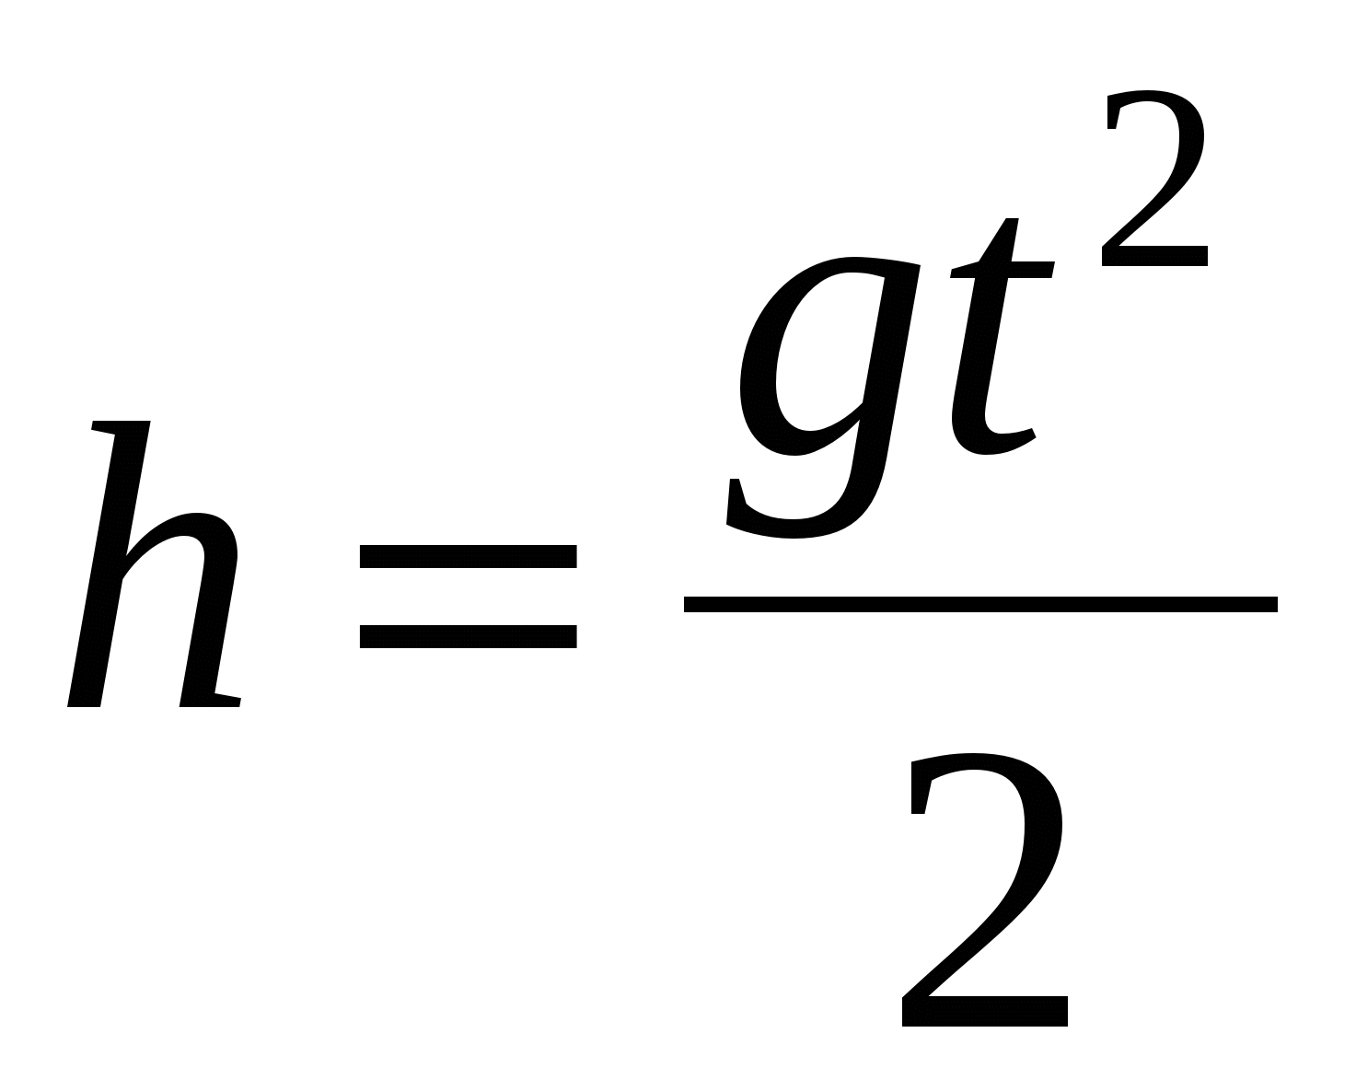
- Рассчитайте время своей реакции по формуле
где g - ускорение свободного падения, равное 9,8 м/с²,
t – время реакции, с,
h - расстояние между отметками на стене, м
- Анализ полученных результатов
Данным способом можно определить максимальную, среднюю, минимальную скорость реакции, сравнив полученные результаты.

